# 实验 7 实验报告

教学班级：_______ 学生学号：_________学生姓名：__________

实验日期：_______ 实验机房：_________助教老师：__________

**一、实验目的**

1．掌握常用系统函数的功能及使用方法；

2．掌握自定义有返回值函数的概念、定义及使用方法。

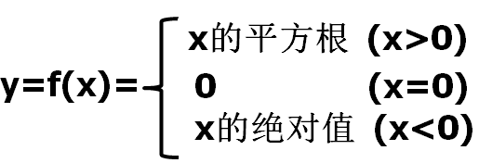**二、实验任务**

1、实现功能：根据键盘输入的数x，计算分段函数f(x)的值。

(1) 主函数功能：从键盘输入数x，通过调用子函数得到计算结果，输出结果。

(2) 子函数功能：定义有返回值函数，实现计算该分段函数值的功能，返回计算结果。

要求：求平方根和绝对值使用数学函数sqrt(x)、fabs(x)。

(3) 输入输出格式请参考以下样张：

**  **

2、实现功能：1~10加减乘运算训练系统。

(1) 主函数功能：随机产生一个1~10加减乘算术式（数字在1~10之间随机产生，运算符在加减乘中随机产生，如2+3=、8-4=、6*3=），要求用户输入计算结果，通过调用子函数得到正确答案，判断用户输入的计算结果是否正确并输出结论。

(2) 子函数功能：定义有返回值函数，实现加减乘算术式的计算功能，返回计算结果。

(3) 输入输出格式请参考以下样张：

**  **

3. 实现功能：计算ab与b a的和。

(1) 主函数功能：从键盘输入两个整数a、b（要求a>0, b>0），通过两次调用子函数分别得到ab的值、b a的值，求二者之和并输出结果。

(2) 子函数功能：定义有返回值函数，实现计算 $x^{y}$ 的功能（不能调用系统函数pow），返回计算结果。

(3) 输入输出格式请参考以下样张：

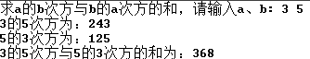

4、实现功能：求两个正整数的最大公约数、最小公倍数。

(1) 主函数功能：从键盘输入两个正整数，通过调用两个子函数分别得到最大公约数、

最小公倍数并输出结果。

(2) 子函数1功能：定义有返回值函数，实现求两个正整数的最大公约数的功能，返回最大公约数。

子函数2功能：定义有返回值函数，实现求两个正整数的最小公倍数的功能（要求调用子函数1得到最大公约数），返回最小公倍数。

(3) 输入输出格式请参考以下样张：



5、实现功能：计算正整数m~n之间（含m、n）所有完数之和。

(1) 主函数功能：从键盘输入两个整数m、n（m>0, n>0, m<n），通过调用子函数判断出m~n之间（含m、n）所有完数，计算所有完数之和并输出结果。

(2) 子函数功能：定义有返回值函数，实现判断正整数x是否为完数的功能。（完数是指：该数所有真因子（即不含自身）之和等于该数，如28=1+2+4+7+14）。返回真或假。

(3) 输入输出格式请参考以下样张：

** **

**三、实验结果**（源程序+注释+运行结果截图）

**第1题：**

#include<iostream>

#include<cmath>

using namespace std;

float fenduan(float x)

{ float y;

if(x>0)

y=sqrt(x);

if(x==0)

y=0;

if(x<0)

y=fabs(x);

return(y);

}

void main()

{ cout<<"2020112921刘欣豪\n";

cout<<"请输入x：";

float x,y;

cin>>x;

y=fenduan(x);

cout<<"y="<<y<<endl;

system("pause");

}

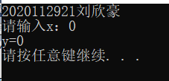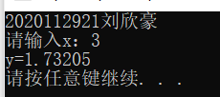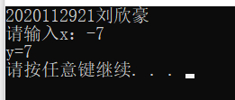

**第2题：**

#include<iostream>

#include<ctime>

#include<cstdlib>

using namespace std;

int fun1(int i,int j,char k)

{ int y;

switch(k)

{ case'+':y=i+j;break;

case'-':y=i-j;break;

case'*':y=i*j;break;

}

return(y);

}

void main()

{ cout<<"2020112921刘欣豪\n";

int i,j,z,y;

char k;

srand(time(NULL));

i=1+rand()%10;

j=1+rand()%10;

z=1+rand()%3;

switch(z)

{ case 1:k='+';break;

case 2:k='-';break;

case 3:k='*';break;

}

cout<<"请计算"<<i<<k<<j<<"=";

cin>>y;

if(y==fun1(i,j,k))

cout<<"计算准确！"<<endl;

else

cout<<"计算错误！"<<i<<k<<j<<"="<<fun1(i,j,k)<<endl;

system("pause");

}

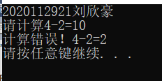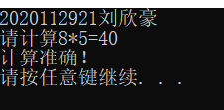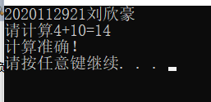

**第3题：**

#include<iostream>

using namespace std;

int fun1(int x,int y)

{ int z;

for(z=1;y>=1;y--)

{z=z*x;

}

return(z);

}

void main()

{ cout<<"2020112921刘欣豪\n";

int a,b;

cout<<"求a的b次方与b的a次方的和，请输入a、b：";

cin>>a>>b;

cout<<a<<"的"<<b<<"次方为："<<fun1(a,b)<<endl;

cout<<b<<"的"<<a<<"次方为："<<fun1(b,a)<<endl;

cout<<a<<"的"<<b<<"次方与"<<b<<"的"<<a<<"次方的和为："<<fun1(a,b)+fun1(b,a)<<endl;

system("pause");

}

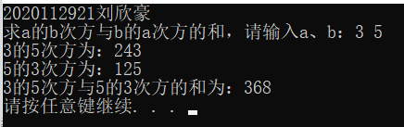

**第4题：**

#include<iostream>

using namespace std;

int fun1(int a,int b)

{ int c;

if(a>b)

c=a;

else

c=a;

while(a%c!=0||b%c!=0)

{c--;

}

return(c);

}

int fun2(int a,int b)

{ return(a*b/fun1(a,b));

}

void main()

{ cout<<"2020112921刘欣豪\n";

int a,b;

cout<<"请输入两个正整数：";

cin>>a>>b;

cout<<"最大公约数是："<<fun1(a,b)<<endl;

cout<<"最小公倍数是："<<fun2(a,b)<<endl;

system("pause");

}

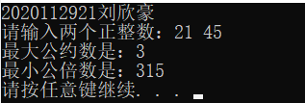

**第5题：**

#include<iostream>

using namespace std;

bool fun1(int x)

{ int y=0,n=x-1;

while(n>0)

{ if(x%n==0)

y+=n;

n--;

}

return(x==y);

}

void main()

{ cout<<"2020112921刘欣豪\n";

int m,n,z,sum;

cout<<"请依次输入数字m，n（n>m>0）：\n";

cin>>m>>n;

z=n;

sum=0;

while(z>=m)

{ if(fun1(z)==1)

sum+=z;

z--;

}

cout<<m<<"~"<<n<<"之间所有完数之和为："<<sum<<endl;

system("pause");

}

